（ 二年级）暑期 备课教员：×××
第八讲 乘法的初步认识
一、教学目标： |  | 1. 知道乘法的含义。  2. 知道乘法算式的读法，认识乘号。  3. 知道求几个相同加数的和，用乘法计算比较简便。
二、教学重点： |  | 初步了解乘法的含义，能把相同加数连加改写成乘法算式。
三、教学难点： |  | 1. 理解乘号前、后两个数所表示的不同意义。  2. 把相同加数连加改写成乘法算式。
四、教学准备： |  | PPT
五、教学过程： 第一课时（50分钟）
- 导入（7分)
师：在上课之前，老师想问你们一个问题。你们喜欢看动画片吗？
生：喜欢。
师：那你们都喜欢看什么动画片？
生：……
师：老师发现好多小朋友都喜欢看喜羊羊与灰太狼。其实老师自己也很喜欢这
个动画片。可是，老师听说最近我们的好朋友懒羊羊出现了一点问题，小
朋友，你们愿意去帮助他吗？
生：愿意。
师：由于懒羊羊的坏习惯，给羊村里带来了不少的麻烦，为了道歉，他买了很
多的糖果准备分给朋友们，可是现在却不知道有多少颗糖，怎么办？
生：把糖拿出来一颗一颗地数。
师：要数好久，如果用算式来表示要怎么写？
生：1+1+1+1+1+1+……
师：是不是好长也好麻烦。同学们，你们有什么简单的方法吗？
生：……
师：既然你们不知道,那今天，老师就带你们认识一位新朋友，它能使这些很长
的算式变短，想不想认识它？
生：想。
师：那就一起来学习我们今天的课。
二、探索发现授课（40分）
（一）例题一：（13分）
数一数，看谁数得快！
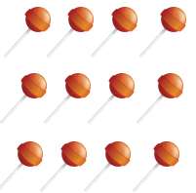
横着看，每行（ ）个，有（ ）行。

竖着看，每列（ ）个，有（ ）列。

（课件出示例题一）
师：小朋友们，你们看到了什么？
生：棒棒糖。
师：你们看到那么多棒棒糖是不是很开心呢，我们一起来数一数，一共有多少
颗棒棒糖？看看谁数得最快。
生：有12颗棒棒糖。
师：你们是怎么数出来的？
生：一个一个地数，1+1+1+1+1+1+1+1+1+1+1+1＝12（个）。
师：这是一种方法，可是好长哦，如果有很多数字怎么办？
生：……
师：我们是不是可以先横着看，一起看看横着有几行？
生：有3行。
师：每行有几个呢？
生：每行4个。
师：那算式要怎么写？
生：4+4+4=12（个）
师：非常棒。我们再来竖着看，竖着有几列呢？
生：4列。
师：每列有几个呢？
生：每列3个。
师：那这个算式又该怎么列呢？
生：3+3+3+3=12（个）
师：小朋友们，你们发现这些算式中的加数分别是几个几相加？又得多少呢？生：算式中的加数都不相同。分别是3个4相加、4个3相加，不管怎么数，最
后的结果都是一样的。
师：你们真聪明，不管我们用什么样的方式去数，最后它的结果还是一样的。
继续来数一数，填一填吧。
横着看，每行（ 4 ）个，有（ 3 ）行。
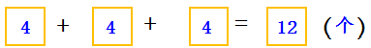
竖着看，每列（ 3 ）个，有（ 4 ）列。
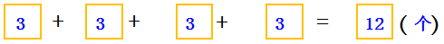

（课件出示练习一）
练习一：（7分）
数一数，填一填。

每篮有 个鸡蛋，有 篮，一共有 个鸡蛋。

分析：
几个几个地数，要按照一定的顺序数，这样就可以比一个一个地数要快。

每篮有 3 个鸡蛋，有 4 篮，一共有 12 个鸡蛋。
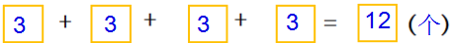

（课件出示例题二）
例题二：（12分）
数一数，一共有多少？

（ ）个（ ）
加法算式：（ ）+（ ）= （ ）
乘法算式：（ ）×（ ）=（ ）
......
......
......

( ) ( ) ( )
师：我们一起来数数一共有多少片树叶？
生：8片树叶。
师：告诉老师算式怎么列？
生：4+4=8，我是横着数的。
师：4+4=8表示几个几相加呢？
生：它是2个4相加。
师：用乘法可以怎么写？在练习纸上试着写一写。
（教师检查学生学习情况）
生：2个4相加得8，可以写成4×2=8。
师：同学们，2个4相加得8，不仅可以写成4×2=8，还可以写成2×4=8，哪位勇
敢的小朋友能读出这个算式？
生：二乘四等于八或者四乘二等于八。
师：非常好，奖励你一颗大拇指。其实乘法算式和加法算式一样，各部分都是
有名称的，同桌之间可以互说一下乘法算式中各部分的名称。
生：……
师：哪一个小朋友能说说，4×2=8这一道乘法算式各部分的名称？
生：乘号前面的数和后面的数都叫乘数，等号后面的数叫积。
师：真棒。小朋友们，你们还有什么不同的想法么？
生：……
师：看来老师不能小看我们的小朋友了，老师要来考考你们。
板书： 4 × 2 = 8
（乘数） （乘数） （积）


（ 2 ）个（ 4 ）
加法算式：（ 4 ）+（ 4 ）=（ 8 ）
乘法算式：（ 4 ）×（ 2 ）=（ 8 ）
......
......
......

( 乘数 ) ( 乘数 ) ( 积 )

（课件出示练习二）
练习二：（8分）
数一数，一共有多少个？

（1） （2）
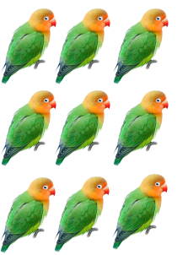
（ ）个（ ） （ ）个（ ）
加法算式： 加法算式：
乘法算式： 乘法算式： 或
分析：
几个几地数，有多种数法。（1）3个3个地数，数3下，3个3相加可以写成3×3的乘法算式；（2）4个4个地数，数3下，3个4相加可以写成4×3的乘法算式，或3个3个地数，数4下，4个3相加可以写成3×4的乘法算式。

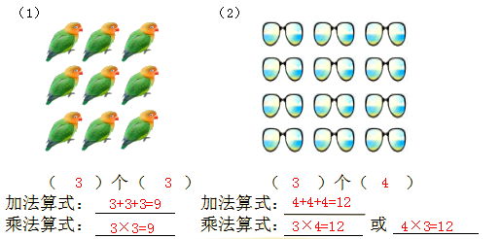
三、总结：（3分）
求几个相同加数的加法算式可以用乘法计算。
第二课时（50分钟）
- 导入（5分）
师：小朋友们，在上课之前，老师遇到了一个问题。有哪位小朋友愿意做老师
的小助手，来帮助老师？
生：……
师：好，那我们就请举手最快的那位小朋友来帮助老师。老师想知道我们班到
底有多少人，你能想出什么办法帮老师吗？
生：让每位同学报数。
师：恩，这是一种好办法，老师奖励你一个大拇指。但是，这个办法要花一点
时间。还有没有其他的小朋友有好办法可以愿意帮助老师呢？
生：老师，我们可以用乘法来计算我们班的人数。
师：这位小朋友的想法很独特，那你能和老师说说你是怎么想的呢？
生：我们可以先看第一排的人数，然后看这一排有多少人。
师：小朋友很棒啊，可以把我们的数学知识融入到我们的生活中，奖励你2个
大拇指。小朋友们，你们还有其它的办法吗？
生：……
师：小朋友们都很棒，那就让我们看看今天这节课会有什么有趣的故事发生。
二、探索发现授课（40分）
（一）例题三：（14分）
连一连。
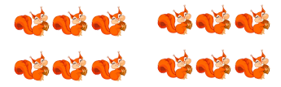
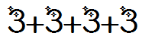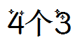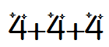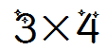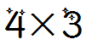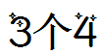
师：小朋友们，喜欢小动物吗？
生：喜欢。
师：既然小朋友都喜欢小动物，老师想，你们一定都是乐于帮助别人的好孩子，
对吗？
生：对。
（课件出示例题三）
师：有这么一群小松鼠和小黄鸭，它们迷路了，找不到回家的路。希望善良的
你们，快来帮助它们找到自己的家。先来看看有多少只小松鼠迷路了？
生：有12只小松鼠。
师：你们是怎么数出来的？
生：3个3个数出来的。
师：数了几次？
生：4次。
师：所以这里有……
生：4个3。
师：4个3，哇，你们成功找到小松鼠的一个家。还有其它办法吗？
生：老师，我知道，4个3用加法表示就是3+3+3+3。
师：你真棒，老师奖励你一个大拇指，我们还可以用乘法表示吗？
生：可以，用乘法表示就是3×4。
师：小朋友们都好厉害，帮助我们的小松鼠找到了所有的家。现在该送小黄鸭
回家了。这次我们怎么送？
生：4个4个地数，数3次，就是3个4。
师：恩，这位同学你也来说说。
生：3个4用加法表示就是4+4+4，用乘法表示就是4×3。
师：是的，老师发现我们的同学都很棒，不仅帮助小松鼠和小黄鸭找到了家，
还学会了把相同加数的加法算式转换为乘法算式，把最响亮的降龙十八掌
送给自己，准备。
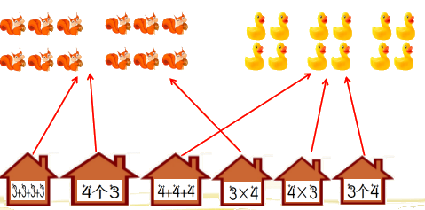
（课件出示练习三）
练习三：（6分）
连一连。
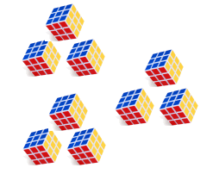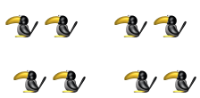

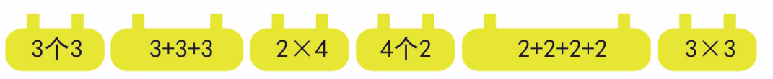
分析：
魔方是3个3个地数，一共是数3次，也就是3个3相加（3+3+3），表示3个3，乘法算式可以写成3×3；乌鸦是2个2个地数，一共数4次，也就是4个2相加（2+2+2+2），表示4个2，可以写成乘法算式2×4。

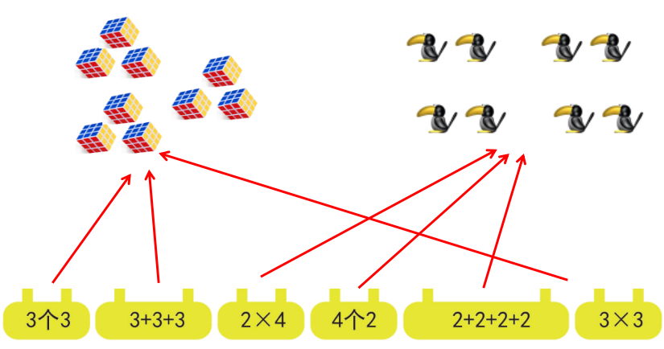
（二）例题四：（13分）
根据算式，选择你喜欢的图形，画一画。
例如：3×2 ○○○ ○○○
4×2
3×5
（课件出示例题四）
师：小朋友们，你们喜欢画画吗？
生：喜欢。
师：那你们最喜欢画什么图形？
生：……
师：好，老师现在这里有道题目，你要根据这个算式，选择你喜欢的图形画一
画。来看下第（1）题，给了我们一个例子，3×2，你发现了什么？
生：3个3个地画，画两次。
师：这个图形用加法怎么表示？
生：2个3相加，就是3+3。
师：我们把1个3看成一个整体，这里有几组？
生：2组。
师：真棒。那我们就来试试第（2）题，应该怎么画？
生：4×2，就是2个4相加，4个4个画，画2次。这里也是2组。
师：真棒，奖励你一个大拇指。下一题，又该怎么画？
生：3×5，就是5个3相加，3个3个画，画5次。这里有5组。
师：恩，你也很棒，老师也奖励你一个大拇指。我们继续试一试吧。

4×2 ○○○○ ○○○○
3×5 ○○○ ○○○ ○○○ ○○○ ○○○
（课件出示练习四）

练习四：（7分）
根据算式，选择你喜欢的图形，画一画。
4×3
2×5
3×6
分析：
4×3表示3个4，画出图形4个4个地数，需要数3次。 2×5表示5个2，画出图形2个2个地数，需要数5次。3×6表示6个3，画出的图形是3个3个地数，需要数6次。

4×3 ○○○○ ○○○○ ○○○○
2×5 ○○ ○○ ○○ ○○ ○○
3×6 ○○○ ○○○ ○○○ ○○○ ○○○ ○○○

- 例题五（选讲）
数一数，你可以写出几种不同的乘法算式？
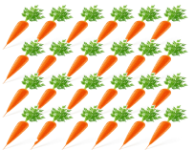
（ ）×（ ）=（ ） （ ）×（ ）=（ ）
（ ）×（ ）=（ ） （ ）×（ ）=（ ）
（课件出示例题五）
师：小朋友们，看到了吗？这里有好多的胡萝卜，可是呀，胡萝卜太多了，老
师都有点数不清了，你们有什么好的方法帮助老师把胡萝卜数清？
生：老师，可以一个一个地数。
师：恩，这是一个方法，可是我们之前说了，这个方法太麻烦了。你们可以用
简便的乘法算式来帮帮老师吗？
生：老师，我们可以先横着数，这样就有4行了，每行有6根胡萝卜。
师：用乘法怎么表示？
生：4×6=24（根）或者6×4=24（根）
师：这位小朋友很棒，已经帮老师想到好主意了，其它小朋友有没有比这位小
朋友更好的方法？
生：老师，我是8个8个数的，这样要数3次。
师：用我们的乘法怎么列？
生：8×3=24（根）或者3×8=24（根）
师：小朋友，那么快就帮老师都数出来了。那么除了这些方法，你们还能找到
其他的方法吗？
生：老师我知道！还可以2个2个地数……（学生自由发挥）

（ 4 ）×（ 6 ）=（ 24 ） （ 6 ）×（ 4 ）=（ 24 ）
（ 8 ）×（ 3 ）=（ 24 ） （ 3 ）×（ 8 ）=（ 24 ）
（答案不唯一）

（课件出示练习五）
练习五：（选讲）
数一数，你可以写出几种不同的乘法算式？
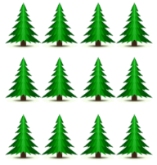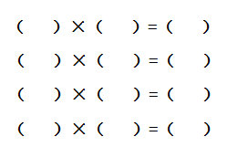
分析：
几个几个地数，刚好几次可以数完，就可以写出相应的乘法算式。

（ 3 ）×（ 4 ）=（ 12 ）
（ 4 ）×（ 3 ）=（ 12 ）
（ 2 ）×（ 6 ）=（ 12 ）
（ 6 ）×（ 2 ）=（ 12 ）
四、总结（5分）
求几个相同的加数的和可以用乘法计算。写乘法算式时，要明白相同的加数是几，有几个这样的加数，在这两个数中间写上乘号。读乘法算式时，按从左到右的次序读。
五、随堂练习：
1.
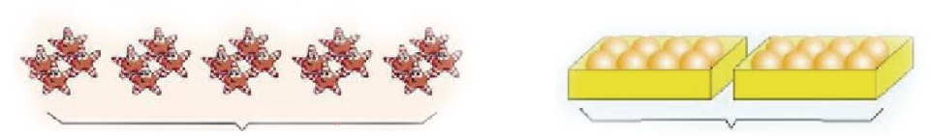 （ ）个（ ）相加 （ ）个（ ）相加
□+□+□+□+□=□ □+□=□

（ 5 ）个（ 4 ）相加 （ 2 ）个（ 8 ）相加
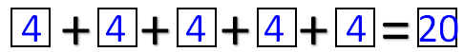
2. 一共有多少个果子？
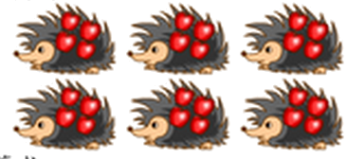
加法算式：
□+□+□+□+□+□=□
乘法算式：□×□=□
或：□×□=□
板书：
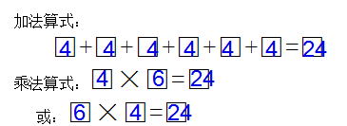

3. 观察算式，先判断是否能改写成乘法算式，再改写。
（1）5+5 （2）4+4+4+4+4
乘法算式： 乘法算式：
（3）2+2+2+2+2+2+2+2 （4）3+3+3+3+3+3
乘法算式： 乘法算式：
板书：
（1）5×2
（2）4×5
（3）2×8
（4）3×6

4. 画△表示乘法算式。
（1）2×3 △△ △△ △△
（2）5×3
（3）3×4
（4）2×6
板书：
（1）2×3 △△ △△ △△
（2）5×3 △△△△△ △△△△△ △△△△△
（3）3×4 △△△ △△△ △△△ △△△
（4）2×6 △△ △△ △△ △△ △△ △△

5. 写出乘法算式，再读出来。
（1）5个3相加 乘法算式： 读作：
（2）4个2相加 乘法算式： 读作：
（3）2个3相加 乘法算式： 读作：
（4）5个2相加 乘法算式： 读作：
板书：
（1）5个3相加 乘法算式：3×5 读作：三乘五
（2）4个2相加 乘法算式：2×4 读作：二乘四
（3）2个3相加 乘法算式：3×2 读作：三乘二
（4）5个2相加 乘法算式：2×5 读作：二乘五

家庭作业
主管评价
主管评分
课后反思  （不少于60字） | 整体效果
课后反思  （不少于60字） | 设计不足之处
课后反思  （不少于60字） | 设计优秀之处

